令和元年10月吉日
Net4U研修会のご案内

清秋の候、ますます御健勝のこととお慶び申し上げます。
日頃よりほたるの活動につきましては、ご理解、ご協力を賜り厚く御礼申し上げます。
さて、本研修会はNet4Uの利用促進、普及を目指し、医師、訪問看護師、ケアマネジャーの立場から実際の利用事例について紹介いただき、皆さまに改めてNet4Uの利用方法を学んでいただければと思います。現在、Net4Uに参加している方はもちろん、そうでない方もご興味のある方はぜひご参加ください。

日 時：令和元年11月27日（水） 18：45～20：45
会 場：鶴岡地区医師会館 講堂 （鶴岡市馬場町1-34）
対 象：医療・介護に従事している方で現在Net4Uを使っている方、
他興味のある方どなたでも
内 容：講義、質疑応答・意見交換
「Net4Uについて」 三原皮膚科 三原 一郎 先生

「医師の立場からのNet4U利活用について」
中村内科胃腸科医院 中村 秀幸 先生

「訪問看護師の立場からのNet4U利活用について」
訪問看護ステーションハローナース 本間 幸井 氏

「ケアマネジャーの立場からのNet4U利活用について」
ケアプランセンターふきのとう 原田 麻子 氏
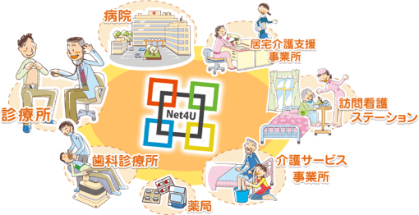
申し込みは別紙申込書を用いて11月20日（水）まで
ＦＡＸにてお願いいたします

事務局：鶴岡地区医師会 地域医療連携室ほたる
TEL：29-3021 FAX：29-3022

申込み〆切 11月20⽇（水）

事務局：鶴岡地区医師会 地域医療連携室ほたる 行き （FAX：0235-29-3022）

11/27（水） Net4U 研修会 参加申込書

所属施設名

 | 氏 名 | 職 種
１
２
３
４
５
6
7
8
9
10

